# Что делать, если встретил в лесу лося – правила

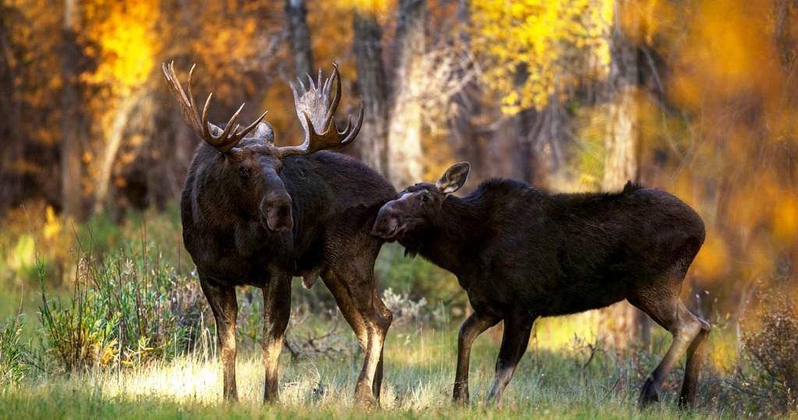

Самый большой житель российских лесов – лось. В высоту взрослые сохатые достигают 2,3 м, в длину – 3 м, размах ветвистых рогов – 1,5 м. Крупные экземпляры встречаются в лесах Восточной Сибири – до 600 кг. На юге Дальнего Востока и на европейской части обитают средние и небольшие – 400-500 кг, разновидности лосей.

Из-за размеров, скорости и агрессии в период спаривания лось считается опасным диким животным, несмотря на то, что травоядный. Бывалые туристы никогда не ищут специальной встречи с ним в дикой природе. При нападении лось бьет копытами и рогами, что заканчивается тяжелыми травмами. Но это обычно происходит, если животное напугано или возбуждено. Планируя поход или экспедицию в лес, необходимо понимать и помнить, что делать при встрече с лосем, чтобы избежать неприятностей.

**Производите шум**

Прогулки по дремучим лесам должны сопровождаться громкими звуками. Нужно разговаривать, включать музыку, чтобы предупреждать лося и других опасных животных о приближении. Дикие звери к новым для них звукам не проявляют заинтересованности и удаляются на большие расстояния.

Если уже встретил в лесу лося, и он проявил явный интерес к человеку, то отпугнуть его помогает резкий металлический звон, хлопок разорвавшейся петарды, сирена сигнализации. При этом лось, находящийся на приличном расстоянии, обычно уходит в противоположном от звуков направлении.

**Не подкрадывайтесь**

Во избежание испуга, стресса и следующей за этим агрессии дикого животного, не следует подкрадываться к лосю. Не нужно тихо пробираться по лесу, чтобы подойти к лосю поближе. Он может неожиданно заметить людей, напугаться и приступить к нападению с целью защиты.

**Не приближайтесь**

Попытки погладить и покормить взрослого лося и особенно его детеныша часто расцениваются лосями как нападение. И тогда он приступает к защите себя или потомства. А для лося единственной защитой является нападение. Он поднимается на задние копыта и бьет передними, может пустить в ход рога.

Если вы оказались рядом или поблизости с лосем, то чтобы не вызвать агрессию, следует двигаться от него медленно, спиной вперед, не теряя животное из поля зрения. Медленное удаление человека воспринимается лосем как отступление угрозы, опасности.

**Не спасайтесь бегством**

Убежать от разъяренного и преследующего лося не удастся. Двигается он быстрее человека, а такая пересеченная местность, как густой лес – его стихия, где он прекрасно ориентируется.

Бег или быстрая и тихая ходьба имеет смысл, только если вы остались незамеченными животным. Тогда бесшумными движениями можно удалиться на безопасное расстояние, чтобы затем сориентироваться на месте. Очень часто, убегая от лося или других животных, люди надолго терялись в лесах.

**Укройтесь с глаз**

У лосей слабое зрение, и этим следует воспользоваться, чтобы остаться незамеченным. Чтобы не привлекать внимание лося, можно спрятаться за стволами деревьев или густыми ветвями. Иногда стоит прижаться к земле, если лось находится на большом расстоянии. В крайних случаях людям приходилось залезать высоко на деревья, и это спасало их жизни.

**Быстро маскируйтесь**

При случайной встрече в лесу небольших лосей помогает прием маскировки многих животных, которые быстро «вырастают» в размерах. Хорошо действует способ раскинуть широко руки с зажатыми в ладонях полами плаща. Человек издалека становится зрительно больше в 3 раза, что останавливает и отпугивает диких животных, в том числе и лосей. Можно поднять и развернуть над головой любую ткань или крупную вещь, чтобы прибавить себе роста.

**Прислушивайтесь к звукам**

Опасными становятся лоси в период спаривания, чаще с августа по октябрь. Самец в период гона издает специфические гортанные звуки, что должно настораживать людей, если такие «призывы» слышны поблизости.

Когда сохатый пробирается через чащу, слышен хруст ломающихся веток, что также не должно остаться без внимания туристов, грибников. Обычно идущий лось делает много шума в лесу, и людям следует сменить направление движения в безопасную сторону.

**Телефон единой дежурно-диспетчерской службы - 112**

[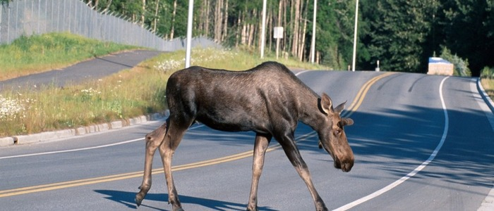](https://pumbik.ru/wp-content/uploads/2018/07/vstretil-v-lesu-losya-chto-delat..jpg)